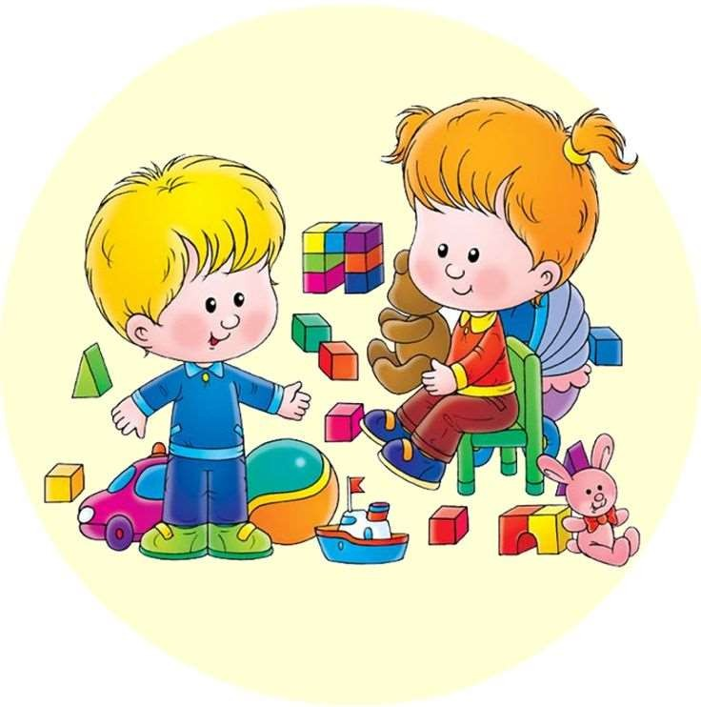
Консультация для родителей

«Сюжетно-ролевая игра в жизни ребенка»

Воспитатель:
Зайцева Т.В.

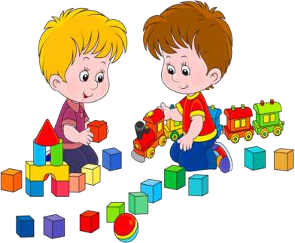
Каждый из Вас мечтает о том, чтобы ребенок вырос умным, самостоятельным, чтобы в будущем сумел занять достойное место в жизни общества. Дети воспитываются в играх. Выполняя ту или иную роль, они как бы готовят себя к будущему, к серьезной жизни взрослых.
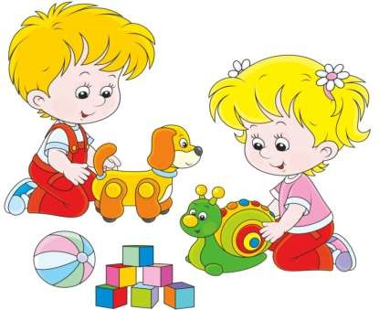
Игра всегда имела, имеет и будет иметь огромное значение в жизни ребенка. И если вы думаете, что игра всего лишь развлечение и пустое времяпровождение – вы глубоко ошибаетесь. В процессе игры ребенок обучается анализу, развивает свое воображение, мышление, способствует развитию речевых навыков и умений, учат ребенка согласовывать свои действия с другими участниками игры, применять на себя различные личностные качества, а также находить выходы из различных ситуаций и еще много чего полезного происходит в развитии ребенка.

Что же такое сюжетно-ролевая игра?
Сюжетно-ролевые игры – это игры, в которых дети «одевают» на себя роль,
передавая ее характер, и действуют по определенному заданному сюжету или же сами создают его. То есть это в некотором роде театральное представление. Дети вживаются в свою роль и ведут себя так, как видят своего персонажа со стороны. Сюжетно-ролевая игра включает следующие взаимосвязанные компоненты:
- Воображаемая ситуация. Вторая реальность создаётся после того, как один из
игроков произносит слова «как будто».
- Сюжет. Это события, которые происходят в игре: посетители парикмахерской ждут
очереди на стрижку, доктор принимает пациентов, мама моет посуду и т.д.
- Роль. Во время игры ребенок не просто действует за своего героя, но проживает его жизнь. Количество и разнообразие ролей зависят от возраста играющих и особенностей сюжета.
- Отношения. Для этого вида игр характерны два плана отношений: игровые и
реальные. Игровое взаимодействие – это разговор «мамы» и «дочки», диалог
«продавца» и «покупателей», «врача» и «пациента». В реальные отношения дети
вступают, чтобы обсудить варианты развития игры, оспорить поведение участников.
- Правила. Это только на первый взгляд кажется, что такой вид игры не содержит правил. На самом деле они есть, но выражены не столь явно. Так, если дети играют в больницу, то ребёнок, исполняющий роль врача, должен быть в белом халате, сидеть в «кабинете», чётко следовать логике совершаемых действий: осматривать
«больного» и ставить диагноз.

Дети постарше легко включаются в сюжетно-ролевую игру, но даже это не
означает, что взрослый может остановиться на заднем плане и пустить все на самотек. Если родитель не будет предоставлять ребенку новые ситуации для игры, то ребенок может остановиться в развитии и перестать проявлять
самостоятельность.
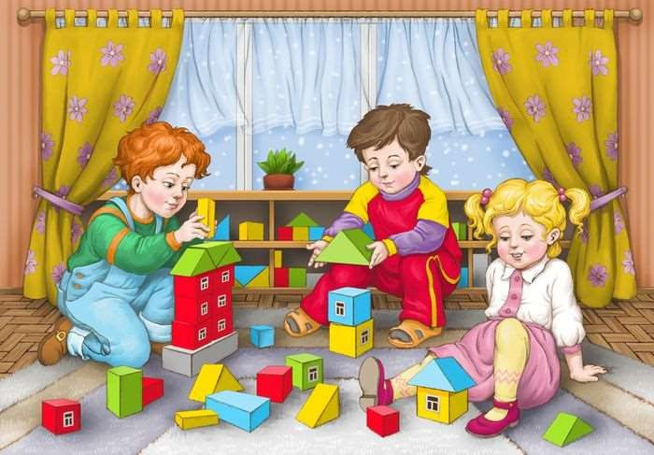

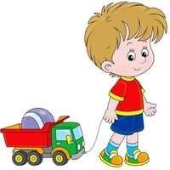
Почему ребёнок не хочет играть один?
Ребенок старшего дошкольного возраста нуждается в совместной игре с взрослыми. Дети этого возраста могут играть в путешествия, обыгрывать сюжеты понравившихся им сказок, мультфильмов. Здесь уже появляются многотемные игры, то есть объединение нескольких сюжетов в один. Например, в игре "дочки-матери" куклы посещают детский сад, болеют, ходят в магазин, на почту, ездят отдыхать и т. д. Важно
направлять игру детей, не разрушая ее, сохранять самодеятельный и творческий характер игры,
непосредственность переживаний, веру в правду игры.
С детьми используйте косвенные методы, например, наводящие вопросы, совет, подсказки, введение дополнительных персонажей, ролей. Большую роль оказывает воздействие на ребенка через роль.
Например, играя в магазин, можно спросить, почему нет тех или иных продуктов, как лучше упаковать, расположить товар, какие открыть отделы, организовать доставку продуктов людям и т. д.

Нельзя допускать, чтобы дети выбирали игры с отрицательным содержанием, поскольку переживания, связанные с игрой, не проходят бесследно. Можно

переключить игру, придав ей положительное содержание, например, предложить ребенку: "Пусть у нас в игре папа будет добрым, ласковым".

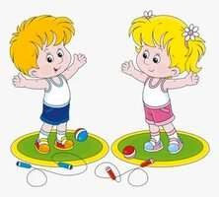
"Если не удалось переключить игру, то надо ее прекратить, объяснив ребенку, почему не следует ее продолжать.
Итак, игра доставляет ребенку много
положительных эмоций, он очень
любит, когда с ним играют взрослые. Не лишайте его этой радости, помните, что вы и сами были детьми.

Какие сюжетно-ролевые игры можно организовать дома?
От фантазии, творческого потенциала родителей будет зависеть разнообразие игр в семье: кто-то с увлечением займётся строительством космического корабля, кто-то станет доктором и примется лечить игрушки, а кто-то поиграет с ребёнком в магазин, в библиотеку. Таким образом родители познакомят детей с миром ситуаций, встречающихся в повседневной жизни, разовьют воображение ребёнка, а также у детей появится возможность примерить на себя роль взрослого.

Сколько времени нужно уделять игре?
Каждый ребёнок индивидуален, поэтому временных ограничителей для проведения игры нет. Как правило, любой родитель способен понять, в какой момент ребёнку наскучила игра и тогда нет смысла продолжать её дальше.

Роль родителей в игре.
Самое очевидное влияние взрослого на сюжетно-ролевую игру это её зарождение, когда родитель имеет возможность показать, как и во что можно играть. Учитывая то, что ребёнок склонен к подражанию, то давая направление сюжетно-ролевой игре, взрослый получает в руки мощный инструмент влияния на будущие
наклонности ребёнка, таким образом его воспитывая.
Родителям стоит запомнить три правила, действующие при организации игр:
- Игра не должна строиться на принуждении.
- Игра - творческий процесс, не надо загонять ребёнка в жёсткие рамки.
- Старайтесь, чтобы игра имела развитие.

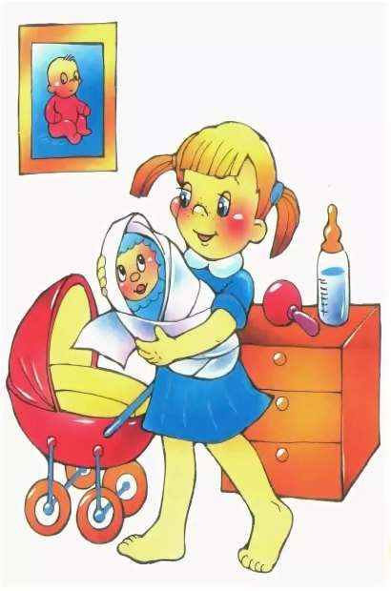
В какие сюжетно-ролевые игры лучше
играть дома?
«Семья»
Это самая любимая игра детей. Она уместна и обычного семейного вечера, и для веселого времяпрепровождения с гостями. Для начала распределить роли между всеми желающими. Причем папой может быть ребенок, а «настоящая» мама может использовать роль маленькой доченьки. Войти в роль помогут
ролевые атрибуты: одежда, игрушки,
личные вещи и т. д. Важно перед
началом игры проговорить основные
действия той или иной роли. Например, папа ходит на работу, помогает
выполнять домашние дела, ремонтирует мебель, мастерит. Мама – хозяйка в доме, готовит еду, стирает, убирает, смотрит
за детьми. Ребенок играет, ходит в детский сад, помогает маме, шалит. А еще в семье могут быть дедушки,
бабушки, тетя, собака, кошка и т. д.

«Приглашаем к столу»
Часто приходиться краснеть за своего ребенка, когда он «некрасиво» ведет себя за столом.
Уж, казалось бы, сколько раз делали ему замечания, а он так ничего и не
усвоил. Родители, помните: одно дело в 101-й раз услышать инструкцию, и совсем другое –разыграть ситуацию!
Цель.:Малыш запомнит названия предметов мебели. посуды. Освоит
понятия «справа», «слева», «большой», «маленький». Ребенок почувствует себя
самостоятельным, поймет, как должен вести себя хозяин и как нужно вести себя в гостях. И,
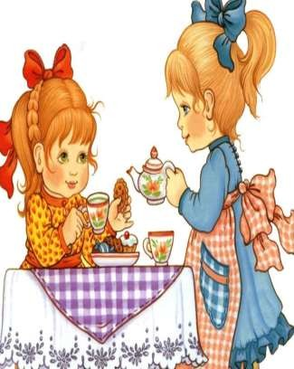
конечно, же, будет учиться быть внимательным ко всем и быть внимательным самому..
Что понадобится. Стол и стулья (настоящий или игрушечный, для кукольной семьи). Скатерть, салфетки, чай, еда (но это не обязательно,
можно играть «понарошку»).
Как играть. Накрыть стол скатертью и сделать правильную сервировку. Распределить, где кто будет сидеть. Вежливо пригласить всех к столу, предложить угощения.
Еще с детьми можно поиграть в такие сюжетно-ролевые игры, как «Завтрак куклы», «Утро в семье», «Семейный выходной», «Автобусная поездка», «Помогаем маме стирать белье (мыть посуду)», «Большая уборка», «Лечим больного ребенка», «День рожденье куклы», «Мишка и кукла в детском саду» и т. д.

Если ребенок не хочет ходить в д/сад, то в процессе игры «Детский сад» родители поймут, что именно не нравиться их малышу. Стоит только внимательно понаблюдать за тем, как именно играет ребенок, что он говорит от имени воспитателя, няни, других детей. Таким образом, Вы обязательно увидите и узнаете, что же больше всего беспокоит малыша –тревожащая их ситуация в игре обязательно проявиться. Благодаря этой игре, тот кроха, который еще только пойдет в д/сад или тот, который пока еще не привык к нему, быстрее адаптируется к новой обстановке.
Если ребенок боится докторов, а ему предстоит сдавать анализы, поиграйте с ним поликлинику –
так малыш подготовиться к предстоящим процедурам. Фантазируйте, играя с ребенком, и у Вас все получится! И в заключении…
- Играйте с детьми как можно чаще. Приветствуйте проявление любых чувств, но не любое
поведение.
- Помните: игра – прекрасный источник укрепления физического, духовного, эмоционального
самочувствия ребёнка.
- Совместная игра ребёнка с взрослым не только основное средство развития маленького
человека, но и инструмент, способствующий взаимопониманию разных поколений.
- Открывайте мир вместе с ребёнком! Яркие и увлекательные игрушки созданы специально для того, чтобы поощрять любознательность вашего ребёнка.
